2022年章丘区质量分析报告

章丘区坚持以习近平新时代中国特色社会主义思想为指导，全面学习贯彻党的二十大精神，坚决落实习近平总书记重要讲话和重要指示要求，完整、准确、全面贯彻新发展理念，在市委、市政府和区委的坚强领导下，锚定“走在前、开新局”，聚焦深化落实黄河国家战略，抓住市委、市政府实施“东强”和“工业强县”战略重大机遇，扎实推进产业升级、城市品质、乡村振兴、民生改善，创新实施“5+4”工作体系，打造科创新城、智造高地、文旅名城、生态绿城、康养福地，实现全国创品牌、全省树样板、全市当龙头，勇当“东强”排头兵使命，开启社会主义现代化济东强区建设的崭新篇章。

1. 经济运行状况

（一）生产总值稳中有进

2022年章丘区全年完成生产总值1120.7亿元，位居全市第五，位列全国综合竞争力百强新城区第48位、综合实力百强区第56位、工业百强区第65位。第一产业增加值97.6亿元，比上年增长3.9%；第二产业增加值559.1亿元，增长-2.4%；第三产业增加值464亿元，增长2.4%，三次产业结构调整为8.7：49.9：41.4。获评全省新旧动能转换重大工程先进县、全省工业十强县、全省科技创新十强县、民营经济高质量发展先进县（市、区）。

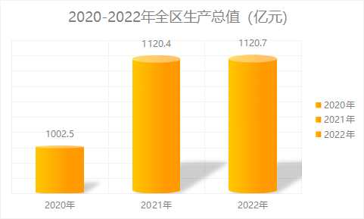

**图1 2020—2022年全区生产总值**

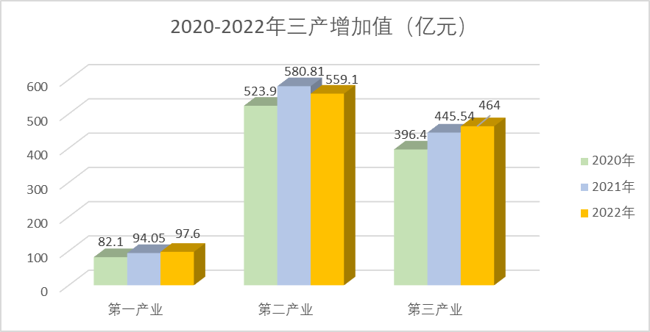

**图2 2020—2022年三产增加值**

（二）固定资产投资有所回落

章丘区2022年全年累计完成投资529.7亿元，同比下降4.0%，在统固定资产投资项目660个，全年新纳统项目278个，计划总投资317.4亿元，占全部项目库计划总投资的比例为12.6%。其中，年末亿元以上在建项目180个。一产完成投资2.5亿元，同比增长99.1%；二产完成投资114.9亿元，同比增长52.1%，增速位列济南市各区县第1位；三产完成投资412.3亿元，同比下降13.2%，三次产业投资比重为0.5：21.7：77.8。2022年全年实施技改投资项目296个，完成技改投资73.8亿元、制造业技改投资66.7亿元，分别增长37.2%和32.5%，位列济南市各区县第3位和第5位。

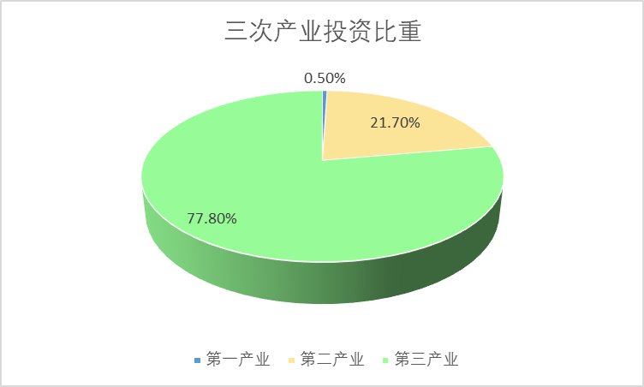

**图3 三次产业投资比重**

（三）金融行业有序健康发展

2022年章丘区人民币存款余额1155.2亿元，同比增长5.3%。其中住户存款832.8亿元，同比增长13.3%。贷款余额1027.7亿元，同比增长16.5%。贷存比89%，比上年同期提高8.6个百分点。累计实现金融业税收107923万元，同比增长147%。其中银行业税收28397万元，同比增长13.8%。保险业税收7462万元，同比增长16%。证券业税收71375万元，同比增长619% 。立足产业提升、科技赋能、金融增信，有序推动金融改革，建立全省第一家科技金融服务中心。

（四）产业高质量培育成效显著

章丘区立足新发展阶段，坚持“工业强区”战略，锚定创新发展，强化科技赋能，推动产业转型升级，大力培育先进制造业集群，打造形成高端装备制造、新材料、新医药、新信息四大主导产业。2022年全年规模以上工业企业完成营业收入1098.1亿元，年营业收入过亿元企业达到 149家、过2亿元的企业 73家、过10亿元的22 家。全年规模以上服务业营业收入84.92亿元，比上年增长16.1%。全区累计新增企业166家，其中规模以上工业64 家，限上批零住餐企业56 家、规上服务业企业20家，资质以上建筑业、房地产企业26 家，四上企业入库率列全市第二单元第2位。

1. 质量工作现状

章丘区全面实施“质量强区”战略，质量发展机制进一步完善，质量发展基础更加稳固，产品质量、工程质量、服务质量、环境质量等质量总体水平显著提升。

1. 产品质量

1.工业产品

2022年共抽检工业产品816批次，检验合格783批次，抽检合格率为96%。其中生产领域工业产品180批次，检验合格177批次，抽检合格率为98.3%；流通领域工业产品636批次，检验合格606批次，抽检合格率为95.3%。

2.食品

为切实提升食品安全监管效能，全面落实食品生产监管责任，加强流通领域食品安全监督，降低食品安全风险，组织实施监督检查。2022年本地食品生产企业生产的食品和食品添加剂，以及市内销售的食品共计29种进行抽检，累计1980批次，其中合格1956批次，合格率98.79%。生产领域、流通环节领域分别抽检477批次、666批次，合格率97.65%、98.48%/98.15%、99.55%。

3.农产品

为确保公众“舌尖安全”，加强农产品质量安全属地责任落实，紧盯组织体系、市场监管、安全监测三道关口，强化主体责任，全区农产品质量不断提升。2022年共抽检各类农产品1231批次，抽检合格率为96.83%，其中种植业产品781批次，合格率95.65%；畜产品415批次，合格率99.04%；水产品4批次，合格率100%。

## 4.特种设备

2022年特种设备总数达2.4417万台（套），特种设备定检率达100%，全年特种设备现场安全检查和行政执法共1468次，排查安全隐患共356宗，跟踪处理率达100%，特种设备安全态势平稳可控。

1. 工程质量

2022年章丘区不断创新监管模式，深入开展各项专项检查，持续规范建筑市场秩序。全年检查在建工程830个次，检查商混企业310个次，排查问题3178个；检查全区施工项目1310个次，检查建筑起重机械企业214家次，排查问题3012个，企业安全生产管理体系日趋完善。持续强化扬尘治理，累计检查工地1200个次，排查整改各类问题527个。2022年完成房地产销售面积165.6万平方米，同比增长2.3%，位居区县排名前列；全年新增绿色建筑面积102.01万㎡，新开工装配线式建筑61.41万㎡。全年在统81家建筑业企业上报产值137亿元，增长11.3%。

1. 服务质量

1.服务业逆势上扬

为促进服务业高质量发展，区政府出台了《建立全区服务业发展联席会议制度的通知》，召开全区服务业联席会议及纳统筹专题工作会议，助力服务业提速发展。加大招商引资力度，吸引山大地纬、致群信息等一批亿元服务业企业落户运营。2022年全区103家规上服务业企业累计完成营业收入84.92亿元，同比增长16.1%，其中年收入过亿元企业达到10家以上，其中过十亿元企业2家，全区规上服务业运行呈现出质效双升、结构更优、贡献能力更强等特点。

2.政务服务

章丘区立足企业发展“全周期”服务，实施“双全双百”“一业一证”“一链办理”改革，推出企业准入准营“一件事”57个，打造“商事登记服务链”。打通企业开办全流程7环节，实现企业开办全生命周期最快33分钟办结；拓展“一业一证”改革范围，覆盖37个行业，推动更多企业实现“拿证即经营”；在全市首推“照税联办”一件事改革，办理时限缩减超50%。建立政企互动交流常态机制，打造“周末有约”会客厅，搭建起企业与区政府及相关部门联系互动平台，帮助企业纾难解困。

3.旅游服务

策划“多彩文旅·四季有约”等精品旅游线路20余条，文祖街道石子口村获评“中国美丽休闲乡村”，相公庄街道十九郎村、白云湖街道章历村等8个村荣获山东省乡村旅游重点村和第三批全省景区化村庄。2022年末全区A级旅游景区15家，其中4A级景区5家、3A级景区8家、2A级景区2家，旅行社13家。全年接待国内外游客797.7万人次，增长-17.6%。全年旅游消费总收入94.4亿元，增长-26.2%。

（四）环境质量

为促进黄河流域绿色低碳高质量发展，扎实推进"保卫蓝天"和行业整治提升行动，对全区铸造、锻造、印刷、塑料制品等4个行业开展综合整治，完成12家企业设备与管线组件泄漏检测与修复。2022年，城区空气质量综合指数为4.55，同比下降4.2%。空气质量良好以上天数256天，比去年增加11天，优良率70.1%，同比增长3个百分点。

1. 高质量发展现状

（一）优化顶层设计，构建高质量发展新格局

章丘区聚力打造现代化强省会“东强”主战场，深入落实“工业强区”和乡村振兴战略，融合绿色发展，出台了《关于调整加快实体经济发展若干政策的通知》《关于促进工业经济稳增长的若干政策》《关于招大引强促进产业发展的扶持政策》等措施等政策措施，从推动惠企政策落地见效、鼓励企业扩产增效、支持企业技术改造、建立企业首席服务团队，对高端智能制造、新材料、新医药、新信息等主导产业落地给予扶持，助力产业提质增效，区域发展能级持续增强。

（二）优化营商环境，促进产业高质量发展

为进一步优化营商环境，提升服务水平，章丘区不断创新服务模式，建立“周末有约”政企互动交流常态机制，搭建政府与企业及相关部门联系互动平台，帮助企业纾难解困；建立健全跨部门协同工作机制，区级领导、区直部门、镇街体系话联动，现场解答推动问题及时化解；建立闭环式诉求反馈解决机制，依托企业服务中心，畅通线上线下问题反馈渠道，确保问题见底清零；当好服务项目“主攻手”，让“项目等会议”变为“会议等项目”，主动对接项目需求，一对一解读业务审批流程，让项目单位聚焦重点精准发力。截至目前，“周末有约”活动共举办26期，为10家新材料企业落实扶持资金1309万元，促成1000家中小微企业、个体工商户达成金融合作额度达1500万元；为50余家企业解决手续办理难题62个；支持亿元以上企业技术改造升级18项。

（三）强链补链建设，为产业筑基赋能

章丘区深入实施“工业强区”战略 ，制定出台《关于坚持工业强区战略推动产业链发展的实施意见》，组建汽车、新材料、机械装备、食品医药包装、建工建材、数字经济等六大产业链专班组，绘制出产业链“一图五单”，深入实施“链长制”、项目固链、龙头引链、业态延链、数字强链、金融活链，做强、做优产业链。高端装备制造产业集聚了中国重汽、伊莱特、中集车辆、大汉科技、华凌电缆等一批骨干企业，形成汽车零部件－汽车组装－汽车整车等完整产业链。2021年，四大产业完成产值占规模工业的比重达到77%。高端装备制造产业实现产值826亿元，新材料产业实现产值248亿元，新医药产业实现产值145.6亿元，新信息产业实现产值17.8亿元。

（四）打造高质量园区，做强产业载体

产业园区是经济社会发展的有力引擎和重要载体，章丘区为聚力打造产业高地，重点打造了济东智造新城、凤凰山工业园、济南（明水）汽车制造产业园、中小企业转型示范园、刁镇化工产业园、龙山人工智能谷、蓝海领航大数据产业园等产业园区 ，出台《济南市章丘区关于招大引强促进产业发展的扶持政策 》《济南市章丘区飞地招商项目管理服务办法 》等园区扶持政策，江河幕墙，华润雪花啤酒、瑞士ABB等12家世界500强企业先后落户章丘。济南刁镇化工产业园获评省级园区、明水经济技术开发区列入省级工业互联网园区、蓝海领航数字经济产业园获评省成长型数字经济园区（试点）。2022年全区552家规模以上工业企业全年累计完成产值1068.1亿元 ，高新技术产业全年完成产值802.1亿元，占全部规模以上工业的比重为75.1%，全区累计新增四上企业166家，其中规模以上工业64家，限上批零住餐企业56家、规上服务业企业20家，资质以上建筑业、房地产企业26家，四上企业入库率列全市第二单元第2位。

（五）打造高能级创新载体，跑出跨越发展“加速度”以齐鲁科创大走廊、智能智造走廊为主轴，高起点构建山东大学龙山校区创新圈，深化校地、校企合作，鼓励北京机电研究所、清华苏州研究院、复旦联合创新中心发挥支持企业创新作用。推进华民钢球、章力机械等企业与齐鲁理工、技师学院等驻章高校协作，加快应用技术转化。支持山东第一医科大学与颐养健康集团共建国家级研学基地，推进博科集团、梧桐雨林创建国家级科技企业孵化器，打造高能级创新载体为产业链发展提供创新支撑。截至2022年底，共有国家级企业技术中心4家，国地联合工程实验室1家，省级工程实验室（工程研究中心）11家，省级企业技术中心24家，省级院士工作站2家，获批省市首台（套）重大装备9个，重型锻造等8家企业入选国家专精特新“小巨人”企业，章力机械等12家企业入选山东省首批科技“小巨人”企业，伊莱特等4家企业入选山东省科技领军企业，圣泉等3家企业荣获第四届山东省专利奖，高新技术产业产值占比达到75.5%。

## 抓工业强产业，实现新旧动能转换新突破

章丘区深入推进工业强区战略，聚焦高端装备制造、新材料、新医药、新信息四大主导产业，大力培育先进制造业产业集群，先后被授予“国家新型工业化产业示范基地（汽车产业）”“国家级先进制造业特色产业基地”“国家级重型汽车特色产业基地”“国家级有机高分子材料基地”等荣誉称号。章丘区GDP连续三年突破千亿大关，2022年GDP达1120.7亿元，居全省18位名，产业结构从8.4：51.8：39.8优化调整为8.7：49.9：41.4。2022年“四新”经济增加值占比为36.3%，比上年提高0.7个百分点。“四新”经济投资占比提高11.6个百分点。全区高新技术产业产值占规上工业总产值比重达到75.3%，居全市各区县第3位，高于全市平均水平20.5个百分点。跻身全国综合竞争力百强新城区、全国综合实力百强区、全国工业百强区，获评全省新旧动能转换重大工程先进县、全省工业十强县。

## 高质量发展改进建议

（一）新旧动能成效有待提高

实施“工业强区”战略，全面落实“东强”工作部署，凝聚创新合力，强化服务保障，2022年全区552家规模以上工业企业全年累计完成产值1068.1亿元，下降23.1%，全年规模以上工业企业实现营业收入1098亿元 ，同比下降21.5%。利润总额43.6亿元，同比下降34.7%。利税总额70.6亿元，同比下降29.6%，对照东强使命和龙头定位，还要进一步做强经济总量，加快新旧动能转换，产业链强链补链延链。

## （二）乡村振兴齐鲁样板还有差距

章丘区坚持“乡村振兴”战略不动摇，利用区域资源优势，打造“优质瓜菜、精致农业、山区果品、城北田园、泉域大葱”五大特色农业片区，章丘大葱、甜瓜等特色产业村达到200余个，省级旅游强镇11个、特色旅游村19个，年收入过10万元的村集体达到699个；建成设施农业4.5万亩，引培示范性经营主体212家，“三品一标”农产品259个，被评为全国健康农业示范区、全省农业新六产示范县。虽然乡村振兴取得了显著成效，还一定程度上存在着产业不大不强、特色不特不优等问题，对标打造乡村振兴齐鲁样板省会标杆还有一定的差距。

## （三）科技创新赋能发展有待加强

章丘区作为东强的主阵地、高质量发展的主战场，科学布局齐鲁科创大走廊，聚集科技创新和智能制造资源，成立产业技术创新平台联盟，打造创新联合体；支持企业争创各类研发平台，设立了精密成形国家工程研究中心山东分中心，中材人工晶体研究院、山东先进材料联合研究院等省级新型研发机构，但高科技企业和高层次创新团队还不足，科技孵化能力还需要进一步提升。

（四）经济对外开放水平有待提升

2022年可完成进出口总额110亿元，增长18%， 仅占全市 4.98%，对外合作水平不高，国际竞争力不强。章丘区要抓紧“一带一路”重大机遇，以中意高端前沿产业为契机，深化对外合作，积极搭建与意大利科学院、相关产业协会的绿色合作通道，汇聚国际一流创新型企业、研发机构和顶尖人才，在智能制造、信息技术、医药健康、新材料等领域开展成果转化、联合孵化 打造中外合作的新典范，打造对外开放新高地。

五、高质量发展的对策和建议

1. 聚焦产业结构升级，塑造产业新动能

瞄准高端装备、新材料、新医药、新信息四大主导产业，梳理汽车、新材料、数字经济等六大产业链上下游重点企业、产品，描绘产业链地图；定期开展产业分析，突破供给约束堵点、卡点、脆弱点，增强产业链供应链的竞争力和安全性，推动产业链全链条质量提升；开展产业园区战略策划，针对现有中意高端前沿产业园、生命健康科技园、济东制造新城、蓝海领航大数据产业园、刁镇化工产业园、龙山人工智能谷等产业园开展产业园区运行现状分析，为园区制定专项政策、提供定向服务。

（二）实施乡村振兴，打造齐鲁样板

坚持“乡村振兴”战略，着力优化产业结构，加快发展优势特色产业，构建产业精深、产出精品、服务精准的现代都市农业。聚焦章丘大葱、 龙山小米、高官甜瓜、明水香米、文祖红薯、南部干果、中部蔬 菜、北部种苗“八大名品”产业，加快特色农产品优势区建设。注重现代都市农业的生产、生活和生态功能，拓展农业新功能，大力发展休闲农业、观光农业、采摘农业、定制农业等新业态，打造“农业+旅游”新模式，积极发展智慧农业、数字农业、互联网农业、大数据农业等新兴业态。深挖农耕文化、民俗文化、农事节庆活动，打造集绿色农产品、生态休闲、民俗风情等功能于一体的休闲农业带，推进一二三产深度融合，打造乡村振兴齐鲁样板。

## （三）提高科技创新能力，洋气省会创新发展龙头

以齐鲁科创大走廊、智能智造走廊为主轴，高起点构建山东大学龙山校区创新圈，持续推进产业载体、创业载体、创新平台建设，促进资源整合、产业融合，为产业链发展提供创新支撑。强化创新主体地位，实施创新型企业培育计划，引导各类创新要求向企业聚集，聚焦新一代信息技术、高端装备制造、生物医药等优势产业和重点行业领域，培育壮大一大批科技型中小企业、高新技术企业、瞪羚企业，提高企业创新能力，促进产业创新发展。大力实施人才强区战略，优化人才引进和培育机制，健全完善人才“留用”机制，持续开展“百脉英才磁聚计划”，匠心耕耘“百脉汇”人才品牌。利用好齐鲁科创大走廊，畅通科技成果转化链条，搭建科技成果转化平台和中试基地，培育发展社会化的技术转移转化服务机构；开展产学研精准对接活动，打造“企业+高校+院所”创新联合体，提高科技成果转化成效；推进科技成果登记和发布机制，促进高水平科技成果与需求企业精准对接，推动科技成果在企业的落地转化；发挥政府采购导向作用，加大重大科技成果转化产品政策扶持

## （四）打造对外开放新前沿，构建发展新格局

紧紧抓住国家“一带一路”重大机遇，落实省“一国一地一策”合作行动计划，发挥省会经济圈核心优势，借势儒商大会、东亚博览会和国际算博会等特色品牌的国际影响力，推动锻打铸造、汽车零部件和装备制造等优势基 础产业产品销往国际市场，不断扩大优势产业的对外影响力。依托中意高端前沿产业园，加强与意大利中小企业联合会等平台的合作，借助汉诺威产业技术研究院的资源优势，聚焦意大利创新型产业，同步融入技术领先国家的前沿技术和高端产业，依托中白新材料产业园，加强与白俄罗斯和乌克兰国家科学院的友好合作，以中白高性能高分子材料技术转移转化中心为突破，联合山东大学、山东省科学院、圣泉集团等国内优势资源，聚焦高分子材料，联合打造国际一流水平研发团队，产学研结合实现国际先进技术引进、吸收、 转化和再创新。

（五）夯实质量发展基础，助力企业高质量发展

聚焦高端装备、新材料、新医药、新信息四大主导产业，加强技术创新、标准研制、计量测试、合格评定、知识产权、工业数据等产业技术基础能力分析和建设，充分发挥章丘区科研院所、高校、龙头企业的产业质量技术基础资源和产业创新资源优势，充分释放“泉质享”线上NQI平台在新材料、智能制造和高端装备产业领域服务效能，进一步识别生物医药、电子信息、医疗康养和现代服务业、企业需求，在产业园区或产业集聚区搭建产业NQI服务平台，助力产业高质量发展

## （六）加强品牌培育，助力产业迈向高端

完善品牌培育发展机制，开展章丘质量强区品牌创建行动，扩大“中国龙山 泉韵章丘”城市品牌影响力和知名度，采用“政府+市场”模式，围绕四大主导产业实现产业品牌化、品牌荣誉化，共建竞争力强、美誉度高的历城品牌。深入实施品牌培育工程，构建企业、产业、区域、城市、文化品牌“五级纵队”，持续培育“专精特新”“瞪羚”“独角兽”企业，培育特色产业集群、雁阵型产业集群、优质产品基地、质量品牌提升示范区、服务标准化示范区等区域品牌，鼓励企业申报各级政府质量奖、科改示范企业、质量标杆企业、“好品山东”等。